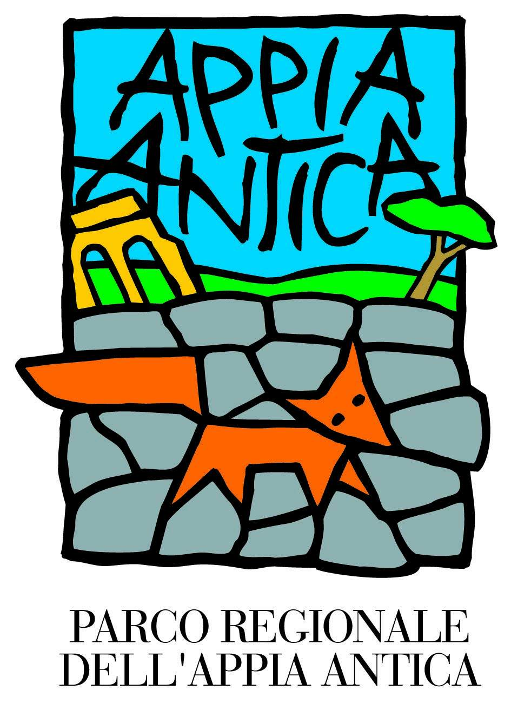
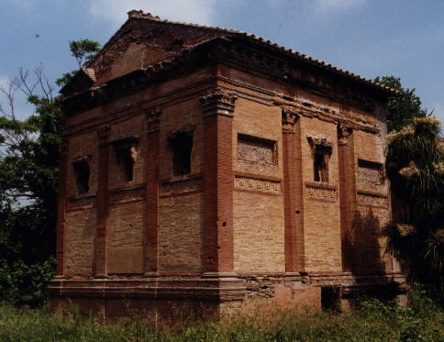
—————————————————————————
La valle
della Caffarella

modulo pluridisciplinare per il II ciclo della scuola elementare
—————————————————————————

Proposte didattiche a cura del settore educazione delle associazioni



comitato per il parco della caffarella associazione culturale "humus"_onlus

per informazioni: tel. 06.789279, e-mail: caffarella@romacivica.net

Analisi naturalistica del Parco della Caffarella
L'agricoltura, l'industria, l'urbanizzazione, l'incremento demografico, l'aumento incessante del consumo energetico dei diversi paesi del mondo hanno alterato profondamente l'ambiente naturale e stanno sottraendo risorse che spesso non potranno nemmeno essere rinnovate. I ricercatori ritengono che la situazione stia peggiorando in modo drammatico; l'80% degli europei risiede ormai nell'ecosistema urbano, e il coinvolgimento di ciascuno di noi è ormai indispensabile.
Conoscere l'ambiente è il modo migliore per imparare a rispettarlo; non è indispensabile andare nei grandi parchi nazionali africani, infatti la natura esiste anche intorno a noi e aspetta solo di essere meglio conosciuta. Come dice "The State of the World 1998", il rapporto annuale sullo stato del pianeta composto dal Worldwach Institute, "Il destino di uccelli, mammiferi, rane, pesci e della rimanente biodiversità non dipende tanto da quel che succede nei parchi naturali quanto da ciò che succede dove viviamo, lavoriamo e ci procuriamo i mezzi di sostentamento".
È importante quindi che i bambini prendano contatto con il mondo sensibile che li circonda creando così un legame con il territorio. L'ambiente in generale è colmo di meraviglie e la sua esplorazione è indubbiamente affascinante. Un'escursione è inoltre un'occasione per trascorrere una bella giornata in mezzo alla natura, in modo da unire l'utile al dilettevole. Con questa scheda proponiamo un'attività didattica da svolgere nel Parco della Caffarella che, per la ricchezza degli aspetti presenti (emergenze storiche, paesaggio, valenze naturali) offre numerosi spunti per realizzare percorsi educativi per le scuole di ogni ordine e grado. La conoscenza e lo studio dell'area infatti, può rappresentare il filo conduttore nella programmazione scolastica per un lavoro esauriente e interdisciplinare, integrato da numerose uscite sul territorio.

La Caffarella e l'autonomia scolastica
«I progetti inerenti l'educazione ambientale possono rappresentare una parte integrante e qualificante del P.O.F.» (Dichiarazione d'intenti sull'educazione ambientale del Provveditorato agli Studi di Roma, Ufficio Studi e Programmazione, anno 1999). E non solo.
La proposta risponde alle esigenze del Regolamento "Autonomia delle istituzioni scolastiche" (D.P.R. 8 marzo 1999 n. 275), in base al quale da un lato «Il Piano dell'offerta formativa ... riflette esigenze del contesto culturale, sociale ed economico della realtà locale» (c. 2 art. 3), e dall'altro «Le istituzioni scolastiche ... realizzano ampliamenti dell'offerta formativa che tengano conto delle esigenze del contesto culturale, sociale ed economico delle realtà locali» (c. 1 art. 9).
Dal momento che il Regolamento "Autonomia delle istituzioni scolastiche" stabilisce che «il dirigente scolastico attiva i necessari rapporti con gli enti locali e con le diverse realtà istituzionali, culturali, sociali ed economiche operanti sul territorio» (c.4 art. 3), si propone che il modulo sia sviluppato con la collaborazione dell'associazione culturale "Humus"-onlus.

Il modulo didattico per il II ciclo della scuola elementare

Finalità generali
La finalità è la conoscenza del proprio territorio (colline, valli, fiumi, pianure, ecc.) e delle sue caratteristiche fondamentali, quindi l'obiettivo generale del modulo è che gli alunni:
- conoscano i principali processi che hanno portato alla configurazione attuale della valle e li sappiano interpretare descrivendo i principali ecostitemi;
- acquisiscano una maggiore sensibilità e rispetto nei confronti del proprio territorio.
Parallelamente il modulo intende sviluppare l'acquisizione e consolidare le abilità operative in quei ragazzi che generalmente incontrano difficoltà nell'apprendimento e nell'impegno quotidiano; i ragazzi conosceranno la propria personalità, il proprio carattere e rifletteranno sul proprio comportamento in un ambiente naturale, svilupperanno competenze metacognitive come creatività e fantasia e supereranno forme di insicurezza nel contatto con il pubblico.

Obiettivi didattici specifici
Il modulo permette un approccio pluridisciplinare allo studio del territorio, coinvolgendo le materie del gruppo tecnico scientifico. Il tema andrà condiviso dai docenti del consiglio di classe e i docenti, nei loro ambiti disciplinari, cercheranno un percorso didattico in cui operare con obiettivi e linguaggi specifici.
Geografia: descrivere i percorsi e i luoghi; conoscere nozioni di cartografia e applicarle alla carta del territorio studiato; orientarsi nel luogo utilizzando carte, bussola ecc.; conoscere la geografia dell'ambiente in cui vogliamo operare, il sistema stradale, le attività economiche che vi vengono svolte (rispondendo a domande del tipo: «perché è qui e non altrove?»).
Scienze: comprendere la successione degli avvenimenti geologici, conoscere la formazione e saper distinguere le principali rocce della valle, saper riconoscere i diversi aspetti geomorfologici e naturalistici della valle, gli ecosistemi; saper riconoscere le specie animali e vegetali più comuni e saperle classificare; svolgere semplici esperienze di laboratorio per l'analisi del suolo; applicare tecniche di misurazione di altezza, distanza, volume.
Educazione artistica: studiare le forme disegnando parti differenti del luogo che possono essere messe insieme a scuola a formare un semplice diorama; trovare esempi di sequenze ripetute o simmetrie, e discutere i colori che vedono in termini di toni, colori caldi, freddi, complementari; disegnare un immagine di un animale o una pianta usando gesso, carboncino, matita o pennarello; usare una lente d'ingrandimento o un cannocchiale per focalizzare il soggetto; usare tecniche tradizionali (carboncino, gessetto, matita, china, olio su tela, modellato) o moderne (collage, tecniche di stampa) per realizzare un cartellone.
Educazione tecnica: applicare tecniche grafiche in progettazione e realizzazione di esperienze operative; utilizzare una macchina fotografica; realizzare il plastico della valle (con il polistirolo) o di una torre (con la pasta di sale); distinguere le caratteristiche costruttive dei monumenti e determinare l'età di un monumento a partire dagli elementi costruttivi.
Tra le competenze trasversali, svilupperemo la condivisione di emozioni sollecitando la disponibilità a sedersi per terra, e la capacità di interagire con gli altri e di mettersi a disposizione degli altri per mezzo del lavoro di gruppo.

Descrizione del modulo

Preparazione del percorso didattico
Il modulo si divide in tre fasi successive: la prima fase (in classe) serve a presentare il territorio scelto per il lavoro, a determinare gli obiettivi e a individuare le abilità operative richieste, predisponendo la classe al lavoro sul campo; nella seconda fase (la fase operativa) i ragazzi saranno suddivisi in gruppi di lavoro e portati sul campo per l'osservazione e la raccolta di dati; nella terza fase si passerà alla verifica e al consolidamento dell'apprendimento attraverso l'analisi, la discussione e l'esposizione del lavoro svolto.
Per la nostra esplorazione abbiamo scelto il corso di un ruscello dove troviamo un ambiente umido e fresco, dove si riproducono gli anfibi, adatto alle felci e alle canne, il prato-pascolo nel fondovalle, un sentiero, il pendio, le rocce e un cespuglieto. I luoghi sono abbastanza vicini da permettere all'insegnante di tenere sempre d'occhio l'intera classe.
La conclusione del modulo prevede lo svolgimento di una azione di difesa del Parco.

1) Prima della visita (I fase in classe)
Per avvicinare i ragazzi ad un approccio naturalistico Parco della Caffarella e nello stesso tempo individuare le caratteristiche cognitive di ingresso uno schema di lezione può essere il seguente:
1) Facciamo osservare, sfogliando testi, riviste o giornali a disposizione degli alunni, che in qualunque luogo della terra, a parte poche eccezioni, le piante costituiscono una componente immancabile del paesaggio. Chiediamo ai ragazzi di trascrivere sul quaderno almeno due risposte alle seguenti domande:
a) perché?
b) qual è la funzione che le piante svolgono nell'ambiente?
Ogni alunno riferirà alla classe le proprie risposte, che verranno trascrittealla lavagna.
2) Avremo verificato che i ragazzi non hanno confidenza con l'ambiente, ma nello stesso tempo avremo stimolato la loro curiosità. Per approfondire la questione decidiamo di iniziare a seguire uno studio sull'ambiente; i ragazzi conoscono l'ambiente naturale che li circonda?
a) ascoltiamo una serie di rumori e suoni della natura che avremo precedentemente registrato (versi di animali, acqua che scorre, canti di uccelli, vento in luogo aperto e in un boschetto, ecc.);
b) facciamo annusare una serie di profumi della natura (muschio, alloro, rosa selvatica, ruchetta, mentuccia, finocchio, camomilla, acqua stagnante, ecc.) provando ad identificarli;
c) ora ascoltiamo e annusiamo in classe: cosa si sente (traffico, urla, puzze varie, ecc.)?
Chiediamo ai ragazzi di esprimere le loro sensazioni e considerazioni nei confronti della natura, che senz'altro sarà vista con connotazioni positive.
3) A questo punto interrompiamo la conversazione proponendo esempi di animali considerati generalmente ripugnanti o molesti (devono essere animali noti e facili da incontrare, come ragni, pipistrelli, rettili ecc.);
a) chiediamo quindi ai ragazzi il loro parere su tali animali;
b) proponiamo una indagine sulle credenze popolari e sulla realtà scientifica di questi animali, suggerendo interviste a esperti ma anche ai familiari (i più anziani conosceranno magari proverbi), ricerche su testi ecc.;
c) in una lezione successiva redigeremo una scheda nella quale saranno riportati il nome italiano e il nome scientifico, il giudizio comune (ripugnante-nocivo-pericoloso-portasfortuna...), le credenze popolari e le probabili cause dei pregiudizi (aspetto, abitudini, versi...), le informazioni scientifiche, l'opinione presso altre culture.
Il lavoro preliminare in classe prosegue illustrando qualcosa del Parco che andremo a esplorare. A tale scopo useremo delle carte topografiche in scala 1/5.000 oppure 1/10.000 e una carta di Roma in scala 1/50.000 che servirà da quadro di unione. Cercando di rispettare il più possibile le dimensioni e le proporzioni, disegnamo il perimetro della Caffarella. Aggiungiamo i sentieri, le panchine, i cestini dei rifiuti, le fontanelle, l'area giochi e i monumenti. Disegnamo le aree con il prato, i cespugli e le piante presenti. Completiamo la mappa con una descrizione di cosa confina con il parco stesso (strade, palazzi, scuole, ferrovia, ecc.).
Con schede e illustrazioni affronteremo con la classe la sistematica del mondo animale, la divisione tra invertebrati e vertebrati, il phylum; l'ecosistema urbano con i suoi componenti biotici che dipendono ed interagiscono con l’ambiente.
Dovremo anche preparare un cartellone con i disegni di alcuni animali più facilmente riconoscibili divisi a seconda della loro classificazione: p. es. anellidi: vermi, sanguisughe; artropodi: insetti, ragni; anfibi: rane, rospi; rettili: serpente, lucertola; uccelli: passeri, merli, storni, pappagalli, cornacchie; mammiferi: pecore, cani, volpe, uomo; ecc.
Assegnamo ai bambini dei compiti specifici relativamente ad alcune abilità che al momento della visita dovranno essere già possedute dai ragazzi, e dividendo la classe in gruppi di 7-10 persone; ciascun gruppo dovrà darsi un nome, e dovrà contenere quante più specializzazioni, tenendo conto che potranno esserci anche più botanici ed entomologi in ciascun gruppo:

specializzazione | abilità richieste e materiali | compito assegnato
fotografo  (dalla III elementare) | uso di macchina fotografica usa e getta | documenta le attività svolte dal gruppo e i particolari dell'appezzamento
geografo  (dalla IV elementare) | uso del metro a nastro, dello spago, della bussola e della mappa, block notes, matite colorate | conduce il gruppo usando carta e bussola, individua sulla carta gli elementi del territorio (fiume, acquedotti, torri, sepolcri, ville, strade, ferrovia, ecc.), stabilisce l'appezzamento e ne misura le dimensioni, disegna l'appezzamento, inserendo le misure fornite dal geometra e le note fornite dai compagni
ingegnere  (dalla III elementare) | uso del termometro, del metro a nastro, della lente di ingrandimento e del contagocce, lettura della bilancia da cucina | misura la temperatura dell'aria e dell'acqua, osserva i materiali con la lente e fa le prove con l'acqua e l'acido, pesa gli oggetti e prima e dopo averli immersi in acqua, misura l'altezza degli alberi
ornitologo  (dalla III elementare) | uso del binocolo, del block notes e delle matite colorate | osserva con il binocolo gli uccelli e li disegna sul quaderno
botanico  (dalla III elementare) | matita, matite colorate, lente di ingrandimento, righello | analizza la pianta e le sue parti, la disegna e la descrive sulla scheda
entomologo  (dalla III elementare) | block notes, matita, matite colorate, lente di ingrandimento | osserva uno o più insetti, li disegna e li descrive sulla scheda
geologo  (dalla III elementare) | block notes, matita, sacchetto di plastica e setaccio | raccoglie un campione del suolo, lo passa al setaccio e lo porta in classe per l'esperienza di sedimentazione

Mostriamo quindi ai ragazzi le schede per l'osservazione dando loro alcune istruzioni per la compilazione, in particolare:
- Analisi dei materiali: discuteremo con loro in classe dei materiali che abbiamo sotto gli occhi tutto il giorno: metallo, plastica, legno, cemento, vetro, ecc. Per ogni materiale i bambini compileranno insieme la scheda per l'osservazione, che adatteremo di volta in volta alle conoscenze già acquisite dai ragazzi. Durante la visita la compilazione della scheda sarà compito dell'ingegnere.
- Osservazione del paesaggio: il geografo, che dovrebbe saper usare la bussola, identifica la posizione dell'appezzamento da studiare sulla carta del parco, e lo delimita con lo spago; compito del geografo, che dovrà essere aiutato dagli altri "specialisti", è la compilazione della scheda sul paesaggio.
- Osservazione degli insetti: stabilito l'appezzamento, l'entomologo dovrà osservare se l'insetto vive a terra, sopra o in mezzo ai fiori, il comportamento delle farfalle, delle api, dei bombi e degli altri imenotteri che volano da un fiore all'altro, e che cambia a seconda dello scopo del volo (ricerca del nettare, di un partner, di un posto per deporre le uova ecc.). Se lo studio avviene insieme con il fiore, disegneranno l'animale sulla propria pianta. E' facile riconoscere alcuni insetti (grillo, cicala, cavalletta, ape, bombo, mosca, zanzara) dal suono che emettono. Potranno osservare gli insetti e gli invertebrati che vivono sotto un sasso o sotto un tronco, avendo cura di trascrivere ogni elemento trovato (resti di cibo, galle, escrementi, bozzoli, ecc.). Disporremo dei test per indagare l'efficacia del mimetismo (p. es.: a che distanza riconosciamo l'insetto?); poi cambiamo l'ambiente dell'animale e riproviamo lo stesso test: riuscirà l'animale a sopravvivere nel nuovo ambiente o dovrà alterare qualche sua caratteristica? Le conclusioni vanno confrontate con ciò che è successo all'uomo nel corso della storia.
- Osservazione di una pianta o di un albero: il botanico osserverà dove crescono i fiori segnando ciò che attiene ai diversi habitat; studierà il fiore in dettaglio, registrando le osservazioni con la scheda e con disegni, indicherà il colore, il numero di petali ecc. Nello stesso modo sarà condotta l'osservazione di eventuali alberi vicini al proprio appezzamento. Per ogni pianta o albero potrà essere compilata una scheda; è importante non tanto identificare esattamente il genere e la specie della pianta studiata, quanto valutare quante specie diverse sono presenti nello stesso appezzamento.
- Osservazione degli elementi biotici e abiotici: la scheda sarà compilata dal geologo, che provvederà anche all'analisi del suolo (vedi dopo).
- Osservazione degli uccelli: sarà compito dell'ornitologo osservare con il binocolo gli uccelli, disegnarli sul quaderno e cercare di identificarli a casa o sul posto con un manuale.
Provvederemo quindi a raccogliere tutto il materiale necessario alle esperienze sul campo: fogli di cartoncino, lenti di ingrandimento, boccetta con un debole acido (anche l'aceto può andar bene) e contagocce, secchio per l'acqua, il megafono, coltello da cucina ecc. Insegneremo allora ai ragazzi come si legge una semplice carta topografica, p. es. della scuola; dovremo anche preparare i ragazzi all'uso di alcuni semplici strumenti: come si usa e come si legge il metro a nastro, la bilancia da cucina, il termometro; come si usa la lente di ingrandimento, il contagocce, la macchina fotografica usa e getta, il binocolo, la bussola.
Distribuiamo il parco in aree, più o meno della stessa ampiezza, che saranno l'oggetto di studio di un gruppo di lavoro (di 4-5 bambini). Infine raccomanderemo ai bambini (o meglio ai genitori!) di indossare un abbigliamento adeguato ad un'escursione in campagna.

2) La visita (II fase)
Decriviamo qui un'ipotesi di divisione della mattina; ad ogni attività associamo un orario indicativo che verrà adattato dall'insegnante.
Ore 9.00 Dividiamo i bambini in gruppi secondo le competenze e le abilità; ogni gruppo avrà un insegnante o un operatore che illustrerà in una ventina di minuti l'uso di uno specifico strumento: bussola e carta topografica del Parco, metro a nastro, bilancia, termometro, lente di ingrandimento, contagocce, macchina fotografica usa e getta, binocolo.
Se non l'abbiamo già fatto, spieghiamo al gruppo di ingegneri che calcolare l'altezza di un albero è molto semplice: «mettiti ad una certa distanza dall'edificio da misurare, e quindi chiedi ad un amico di mettersi in piedi a fianco dell'edificio; tieni una matita o un bastoncino e fai in modo di far coincidere la base della matita con la base dell'albero, e la punta della matita con la cima dell'albero; senza spostarti, ruota la matita in posizione orizzontale, e chiedi al tuo amico di spostarsi finché non lo vedi in corrispondenza della punta della matita; non resta che misurare con il metro la distanza tra il tuo amico e l'albero.»
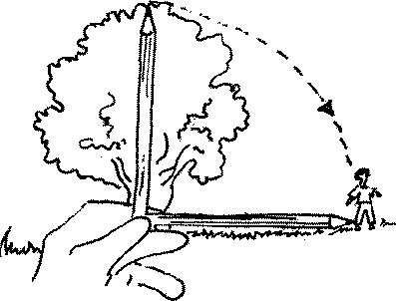
Al gruppo dei geologi mostreremo come si svolge l'esperienza di sedimentazione del suolo:
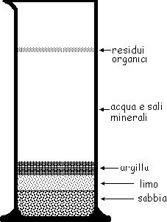
Separazione dei componenti per sedimentazione: scopo dell'esperienza è stabilire la composizione del suolo; passiamo il terreno in un setaccio da 2 mm, prendiamo 250 ml circa di materiale e mettiamolo in un cilindro da 1000 cc; versiamo quindi nel cilindro 500 ml di acqua distillata, mescoliamo e agitiamo energicamente, e quindi lasciamo sedimentare per qualche ora; alla fine i costituenti del suolo si saranno separati come in figura.
La porzione più leggera, che galleggia in superficie, è l'humus, mentre gli altri costituenti (argilla, ghiaia, sabbia) si sono stratificati sul fondo in base alla loro densità; l'humus si origina dalla decomposizione della materia organica ed è formato da particelle impalpabili, di colore nerastro; il calcare si trova sotto forma di particelle biancastre, più o meno grossolane; la sabbia silicea è formata da granuli angolosi e duri; l'argilla, costituita da particelle molto fini, assorbe e trattiene l'acqua del terreno rendendolo impermeabile.
Misuriamo quindi l'altezza dei vari strati, e trascriviamo sul quaderno le loro proporzioni in percentuale.
Al gruppo degli ornitologi proveremo a indicare le specie da osservare: il merlo, la cornacchia grigia, i passeri, gli storni, i pappagalli.
Alla fine formiamo i gruppi, in modo tale che all'interno di ciascun gruppo siano rappresentate tutte le competenze.
Ore 9.30. La prima ora è destinata ad una passeggiata nel Parco, e indicheremo a ciascun gruppo dove collocarsi per lo studio dell'appezzamento; prima di partire diremo ai bambini di trascrivere sul quaderno le cose più belle e le cose più brutte che incontreranno, perché alla conclusione dell'escursione scriveremo tutti insieme una lettera al Sindaco o al Presidente dell'Ente Parco. Partiamo quindi dall'ingresso in via Latina di fronte alla s.e. Ada Negri, dove indichiamo l'area giochi per bambini; costeggiamo la grande cisterna circolare detta "Girolo", scendiamo accanto al casale Tarani e raggiungiamo via della Caffarella di fronte al fienile costruito dai Torlonia sulle fondamenta di una antica cisterna romana; in 5 min siamo di fronte alla Vaccareccia, casale rinascimentale che ingloba anche una torre medievale; saliamo quindi sul poggio alle spalle della Vaccareccia: dall'alto osserviamo i punti importanti del panorama (i due versanti, la valle del fiume Almone scavata nel tufo, i Colli Albani e il Vulcano Laziale, la via Appia Antica con Cecilia Metella all'orizzonte, il Colombario Costantiniano, la Torre-ponte, la Vaccareccia, il Tempio del Dio Redicolo).
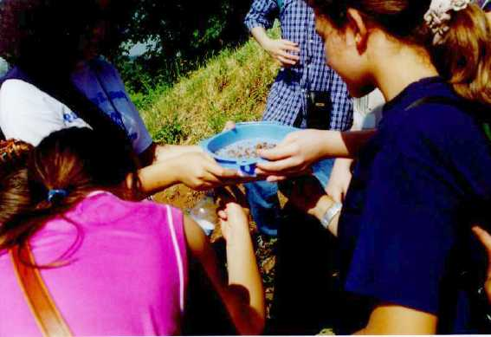
Ore 10.30. Seduti sul prato del poggetto, indichiamo ai bambini i vari luoghi in cui i gruppi dovranno studiare l'ambiente della Caffarella: il cespuglieto di prugnoli in alto (cespuglieto; prugnolo, borsa del pastore, ginestra, alaterno), le rocce (prato incolto; malva, avena, dasypyrum, loglio e altre graminacee, viperina, cardi di varie specie, vicia, latyrus; nelle cavità nidificano numerosi uccelli), il pendio (prato incolto; malva, avena, dasypyrum, loglio e altre graminacee, tasso barbasso, cardi, ecc.), il sentiero (ambiente degradato, costituito da riporti delle fungaie; bagolari; malva, dasypyrum, margherite, poa e le piante sinantropiche, borragine, finocchio selvatico, cicuta, ortica), il fondovalle (prato pascolo; malva, graminacee come il dasypyrum, poa, borsa del pastore, trifoglio, geranio selvatico, ravanello selvatico, ruchetta e piante sinantropiche, papaveri), il ruscello (ambiente umido; canna, cannuccia, consolida maggiore).
Introduciamo i bambini all'ambiente del parco riprendendo gli argomenti della lezione in classe. Mostriamo il cartellone con la classificazione del mondo animale, e discutiamo con i bambini animale per animale se, data la sua classificazione, può essere presente in Caffarella e dove. Chiudendo gli occhi, cercheremo di riconoscere i suoni della natura (versi di animali, acqua che scorre, canti di uccelli, vento, ronzio di insetti, fruscio delle chiome degli alberi, ecc.). Dopo 10 min è il momento della merenda, al termine della quale distribuiremo la scheda «E io, sono uno sporcaccione?».
Tabella di auto-osservazione: e io, sono uno sporcaccione?
 | mai | quasi mai | sì, a volte | sì, sempre | non so
Getto in terra le carte, le lattine? | 5 | 4 | 3 | 1 | 2
Quando sono in un Parco lascio la mia traccia di rifiuti | 5 | 4 | 3 | 1 | 2
La vista dei rifiuti mi disturba | 1 | 2 | 4 | 5 | 3
Scrivo sui muri con vernice o pennarelli | 5 | 4 | 3 | 1 | 2
Lascio in giro dei rifiuti inconsciamente | 5 | 4 | 3 | 1 | 2
Ho partecipato ad una raccolta di rifiuti | 1 | 2 | 4 | 5 | 3
Quando visito un monumento incido il mio nome sul muro | 5 | 4 | 3 | 1 | 2
Se vedo gente che getta rifiuti in terra, cerco di sensibilizzarli al problema dei rifiuti | 1 | 2 | 4 | 5 | 3
Cerco di lasciare ogni luogo più pulito di come l'ho trovato | 1 | 2 | 4 | 5 | 3
Se trovo rifiuti nel Parco li raccolgo | 1 | 2 | 4 | 5 | 3
Quando visito un museo tocco con le mani i reperti conservati | 5 | 4 | 3 | 1 | 2
Sono uno sporcaccione? | 5 | 4 | 3 | 1 | 2
Totale punti: .............................................................................................................................
Da 12 a 22: devo iniziare ad affrontare seriamente il problema dei rifiuti. Da 23 a 32: dovrei migliorare. Da 33 a 42: mi interessano la pulizia e l'igiene dell'ambiente. Da 43 a 48: conosco la problematica dei rifiuti ed opero concretamente per una soluzione.
Ore 11.00. Ora assegnamo a ciascun gruppo un diverso elemento del Parco: il cespuglieto, le rocce, il pendio, il sentiero, il fondovalle, il ruscello. Assistito dall'insegnante, il geografo con mappa e bussola dovrà guidare i compagni sul punto esatto. Qui ognuno analizzerà l'appezzamento secondo il proprio compito.
All'interno della visita prevederemo un momento di "esperienza attiva", durante il quale i giovani visitatori toccano e analizzano un albero o una pianta. La cosiddetta esperienza tattile è, soprattutto per i ragazzi della scuola elementare, un momento estremamente coinvolgente ed emozionate, la cui portata educativa va la di là della semplice comprensione della differenza fra un materiale organico e uno inorganico. L'approccio diretto con la corteccia di un albero, per quanto comune, soddisfa l'esigenza istintiva del "toccare", di fare in questo modo proprio l'oggetto, comprendendone meglio l'importanza. Tale consapevolezza porta inoltre i ragazzi, ormai consci che anche gli elementi naturali vanno rispettati e conservati, ad accettare con maggior serenità i divieti e le barriere che inevitabilmente condizionano la visita.
Se saremo fortunati l'ingegnere, assistito dall'insegnante e dal gruppo, potrà fare il calco in gesso dell'impronta di qualche animale. Avremo bisogno di un piccolo recipiente, un bastoncino per mescolare, strisce di cartoncino alte 4 cm e lunghe 60-70 cm, fermagli per la carta, gesso in polvere a presa rapida, acqua, colori a tempera e un pennello, cera da sciogliere, un coltellino e una scatola di cartone.
Per fare il calco procediamo così: liberiamo l'orma da eventuali corpi estranei (sassolini, rametti, ecc.); circondiamo la traccia con una striscia di cartoncino da chiudere con un fermaglio; prepariamo nel recipiente l'impasto di acqua e gesso, mescolando con il bastoncino; versiamo il miscuglio nell'impronta, dentro la striscia di cartone; lasciamo asciugare il gesso, e quando si è indurito lo liberiamo dalla striscia di cartone; solleviamo delicatamente il calco aiutandoci con il coltellino e togliendo eventuali pezzi di fango; quando il gesso è completamente duro, lo ripuliremo con uno spazzolino e avremo così ottenuto un calco in negativo dell'impronta.
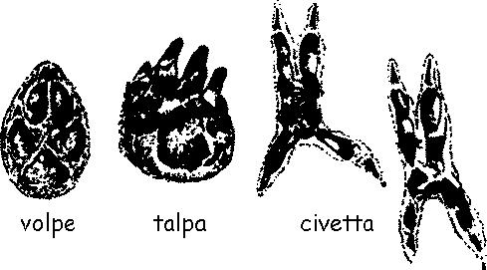
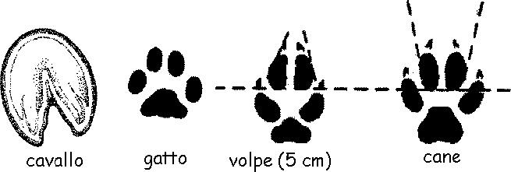
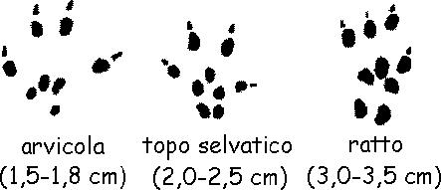
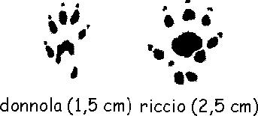
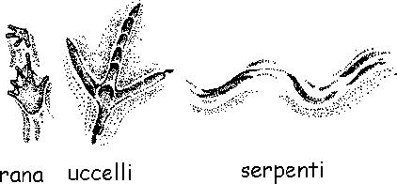
Prima di andar via, ci ricorderemo di rimettere ogni cosa a posto.

3) In classe (III fase)
Tornati a scuola, i bambini potranno mettere insieme tutto il lavoro svolto: disegni, note, fotografie, ecc. Prepareremo di nuovo l'impasto di acqua e gesso che mettiamo nella scatola di cartone; prendiamo il calco in negativo e cospargiamolo di cera; premiamo quindi il calco sull'impasto di acqua e gesso nella scatola, e lasciamolo così per un quarto d'ora; alla fine togliamo il calco in negativo, e avremo ottenuto un'impronta uguale a quella vista nel parco.
Verificheremo che le piante studiate hanno le foglie distribuite in modo diverso, e spiegheremo che ogni pianta trae vantaggio dalla cattura dell'energia solare, e questo è tanto più possibile quanto più le foglie sono distribuite in modo da non farsi ombra l'una con l'altra; la distribuzione delle foglie non è mai casuale, ma sempre simmetrica, con i piccioli innestati ogni: 120 gradi (tre foglie); 90 gradi (quattro foglie); 72 gradi (cinque foglie); 60 gradi (sei foglie).
Elenchiamo le specie di uccelli che abbiamo incontrato. Perché questi animali hanno "deciso" di vivere dentro Roma? I bambini stessi potranno osservare che in un ecosistema urbano la temperatura è più mite in inverno (pur essendo un alto costo energetico per la città), ci sono posti adatti alla nidificazione, non ci sono molti predatori ed il cibo è più facile da reperire (pane e avanzi).
Raccogliamo quindi i dati in una mappa riassuntiva, dove segnamo tutti i punti delle osservazioni fatte, e, usando colori diversi per ognuna delle specie di uccelli, di piante, di altri animali riconosciute, confronteremo i risultati per i vari appezzamenti. Qual è l'appezzamento con la maggiore diversità biologica? Perché? Gli uccelli fanno parte ed interagiscono con l'ambiente urbano? La vita degli animali in città dipende da altri ecosistemi da cui giungono l'acqua, il cibo e l'energia per costruire i rifugi?
Tutto questo materiale potrà infine essere raccolto in una mostra, alla quale inviteranno gli insegnanti e i genitori. Le annotazioni che i bambini avranno fatto su cosa era bello e cosa era brutto saranno raccolte e inviate al Presidente dell'Ente Parco, p. es.:
Presidente del Parco regionale dell'Appia Antica
via Appia Antica n. 42, 00179 Roma
Caro Presidente,
sono un alunno della classe ... della scuola ... di ....
Ho fatto con la mia classe una bellissima escursione nel Parco della Caffarella, e mi è piaciuto molto ....
Ho trovato però anche delle cose molto brutte ....
Spero che Lei possa fare qualcosa.
Cordiali saluti
firma
Alla fine potremo somministrare ai bambini delle schede di valutazione, con domande a risposta affermativa o negativa, e con schede di valutazione del tipo: "Ricostruiamo la storia geologica di Roma e di questo Parco".

Assistenza fornita
assistenza fornita dall'associazione: un operatore ogni 20-25 alunni, laureato o laureando, di formazione naturalistica, con preparazione specifica sul luogo da visitare e già con esperienza di didattica;
costi e materiale disponibile: per tutte le proprie attività l'associazione si limita a chiedere un rimborso spese, gli alunni dovranno però portare con sé quaderno e astuccio (e ovviamente l'irrinunciabile merenda) e gli strumenti concordati con l'operatore; il rimborso è così definito:
servizio svolto | la quota comprende | costo
visita guidata | un operatore ogni 20-25 alunni che accompagna la classe e illustra i luoghi e i monumenti, cartina a ciascun ragazzo, documentazione sul luogo, sussidio per l'insegnante, schede da compilare e altro materiale per la classe, possibilità di tutoraggio a distanza via E-mail | 57 EURO
visita guidata con laboratorio sul campo | come sopra, più il materiale | 63 EURO
incontro in classe per la preparazione e/o la verifica dell'attività sul campo al Punto informativo del Comune di Roma | un operatore per un intervento di due ore con proiezione di diapositive o un video; sono disponibili 40 sedie | 31 EURO
laboratorio in classe | come sopra, più il materiale | 60 EURO
La quota non comprende: il trasporto della classe.
Note: sono sempre raccomandate calzature adatte ad una passeggiata in campagna.
analisi dei materiali
nome: ....................................................... gruppo: ................................................................
luogo: ........................................................... data: ................................................................
Osserva il materiale e trascrivi con attenzione le sue caratteristiche:
Il materiale è stato trovato per terra o è parte di una struttura? .............................................
Se è parte di una struttura, per cosa è utilizzato? ..................................................................
................................................................................................................................................
................................................................................................................................................
Che colore ha? .......................................................................................................................
Osserva il materiale con la lente di ingrandimento e disegna accuratamente ciò che vedi; registra ogni dettaglio, la trama, il colore, la granulosità, ecc.

Tocca il materiale e scrivi che sensazione ti dà:
∑ morbido ∑ caldo ∑ friabile ∑ opaco
∑ duro ∑ freddo ∑ compatto ∑ brillante
Usa le dita e le unghie per vedere quanto è duro; come ti è sembrato? ................................
................................................................................................................................................
Fai cadere una goccia di acido sul materiale, e registra cosa avviene: .................................
................................................................................................................................................
Verifica se il materiale assorbe l'acqua: pesa un frammento e poi immergilo nell'acqua per qualche minuto; sgocciolalo e quindi pesalo di nuovo; trascrivi i due pesi.
prima dell'immersione: .................................. dopo l'immersione: .........................................
Tornati sulla strada, strofina il materiale sull'asfalto: lascia qualche traccia? ........................
................................................................................................................................................
Guida all'osservazione (paesaggio)
Il mio nome è ..........................................................................................................................
Il nome del mio gruppo è ........................................................................................................
Il nome di questo Parco è ......................................................................................................
Si chiama così perché ............................................................................................................
Guarda la carta del Parco; dove si trova il mio settore? NORD EST SUD OVEST
Il mio settore è in salita, in discesa, o in pianura? ..................................................................
Come è l'aria? ........................................................................................................................
Osserva il terreno. Come è il terreno?
∑ prato ∑ terra dura ∑ sassi ∑ fango ∑ sabbia ∑ humus
∑ altro .....................................................................................................................................
................................................................................................................................................
Indica gli elementi abiotici (tombino, marciapiede, filo di ferro, lattina, plastica, ecc.): ..........
................................................................................................................................................
Indica gli elementi biotici (viventi): .........................................................................................
................................................................................................................................................
Chiudi gli occhi e ascolta: cosa senti? ...................................................................................
∑ il ronzio di un insetto ∑ acqua che scorre ∑ fruscio delle chiome degli alberi
∑ richiami degli uccelli ∑ vento ∑ versi di animali
∑ cani che abbaiano ∑ gente che schiamazza ∑ rumori del traffico cittadino
∑ altro: ....................................................................................................................................
................................................................................................................................................
Fai un giro completo su te stesso e osserva il paesaggio che ti circonda. Ora disegnalo:

Quali sono le caratteristiche della morfologia (suolo, rocce, minerali, ecc.)?
................................................................................................................................................
................................................................................................................................................
Quali sono le caratteristiche idrografiche (mare, fiume, lago, zona umida, ecc.)?
................................................................................................................................................
................................................................................................................................................
Ora scegli gli elementi più significativi del paesaggio.
Scrivi i quattro elementi naturali più importanti ......................................................................
................................................................................................................................................
Scrivi i quattro elementi più importanti che indicano azioni e opere compiute dall'uomo ......
................................................................................................................................................
Perché hai scelto quegli elementi? Ti sono sembrati i più belli, i più brutti, i più "stonati"?
................................................................................................................................................
................................................................................................................................................
................................................................................................................................................
................................................................................................................................................
Guida all'osservazione (insetti)
Il mio nome è ..........................................................................................................................
Il nome del mio gruppo è ........................................................................................................
Il nome di questo Parco è ......................................................................................................
data: .......................................................................................................................................
aspetto del cielo: ∑ sereno ∑ poco nuvoloso ∑ molto nuvoloso
temperatura: ...........................................................................................................................
esposizione: NORD EST SUD OVEST
profondità del prelievo: ...........................................................................................................
disegna qui tutti gli insetti trovati:
grandezza naturale: ...............................................................................................................
abitudini alimentari: ................................................................................................................
................................................................................................................................................
vita sociale .............................................................................................................................
................................................................................................................................................
animali scoperti: .....................................................................................................................
animali classificati: .................................................................................................................
Guida all'osservazione (piante)
nome: ....................................................... gruppo: ................................................................
luogo: ........................................................... data: ................................................................
specie: .................................................. nome comune: ........................................................
habitat: ...................................................................................................................................
Da osservare: altezza: ....................................... numero petali: ..........................................
numero foglie: ................ colore fiore: ............................. colore foglie: ................................
Da odorare:
Com'è il profumo del fiore? ∑ nessuno ∑ moderato ∑ intenso
Come descriveresti il profumo del fiore? ................................................................................
Da toccare: com'è il fusto del fiore?
∑ morbido ∑ ruvido ∑ peloso ∑ liscio ∑ coriaceo
∑ altro: ...................................................................................................................................
Com'è la superficie della foglia?
∑ morbida ∑ ruvida ∑ pelosa ∑ liscia ∑ coriacea
∑ altro: ...................................................................................................................................
Riconosci qualche mezzo di difesa dagli erbivori o dalla siccità? ..........................................
................................................................................................................................................
Disegna la pianta e le sue parti:
Guida all'osservazione (elementi biotici)
Il mio nome è ..........................................................................................................................
Il nome del mio gruppo è ........................................................................................................
Il nome di questo Parco è ......................................................................................................
Si chiama così perché ............................................................................................................
Guarda la carta del Parco; dove si trova il mio settore? NORD EST SUD OVEST
Indica gli elementi abiotici (non viventi) presenti nel terreno:
∑ tombino ∑ marciapiede ∑ sassi ∑ frammenti di mattone ∑ pezzetti di tufo
∑ rifiuti (filo di ferro, lattina, plastica, mozzicone di sigaretta, ecc.) ........................................
................................................................................................................................................
................................................................................................................................................
Indica gli elementi biotici (viventi):

Guida all'osservazione (albero)
Il mio nome è ..........................................................................................................................
Il nome del mio gruppo è ........................................................................................................
Il nome di questo Parco è ......................................................................................................
Si chiama così perché ............................................................................................................
Guarda la carta del Parco; dove si trova il mio settore? NORD EST SUD OVEST
Scegli l'albero che più ti piace, guardalo, toccalo, annusane il tronco e le foglie cadute e disegnalo:

Quant'è alto l'albero? ........................ Quant'è la circonferenza del tronco? ..........................
Raccogli una foglia e attaccala qui ->
Prendi l'"impronta" dell'albero: poggia sul tronco il foglio e bassaci sopra la matita facendo il calco della corteccia.

RICOSTRUIAMO LA STORIA GEOLOGICA DI ROMA E DI QUESTO PARCO
(inserisci la didascalia giusta accanto ad ogni figura)

la storia geologica della Caffarella
4.000.000 di anni fa Roma e il Parco della Caffarella erano solo una porzione del fondo del mare; si formarono rocce ricche di fossili (argille plioceniche) 1.500.000 anni fa il mare si ritirò lasciando scoperta una zona collinare con laghi, paludi, fiumi tra cui l'antico Tevere; si formarono rocce di deposito continentale (sabbie, ghiaie, torbe) 500.000 di anni fa il Lazio fu colpito da violente attività vulcaniche di tipo esplosivo; la zona dove sorge Roma fu ricoperta da materiali vulcanici provenienti a Nord dal Vulcano Sabatino e a Sud dal Vulcano Laziale, che bloccarono il corso del fiume Tevere; il Vulcano Laziale alternò intensa attività esplosiva (piroclastiti) a moderata attività effusiva (colate laviche); nell'ultima fase del Vulcano Laziale il magma provò di nuovo ad uscire ma, incontrando nel suo percorso grandi quantità di acqua sotterranea, vaporizzò ed esplose (esplosione freato-magmatica), creando le depressioni di Ariccia, Nemi, Albano, ecc.; i materiali vulcanici durante la glaciazione di Würm (ultima glaciazione) sono stati attivamente scavati (il mare era più basso di 100 m quindi i fiumi scorrevano approfondendosi); l'area su cui è sorta Roma è formata da materiale piroclastico ("tufi") modellati dai corsi d'acqua; ecco come sono nati i famosi "sette colli"; nel Parco della Caffarella riconosciamo oggi un ampio spessore di piroclastiti (tufi e pozzolane), la cui differente coesione determina un'erosione diversa dei vari depositi succedutisi nel tempo, con al centro la valle del fiume Almone.

figure








